《神经调节》教案
【教学目标】
1.概述神经调节的结构基础和反射。
2.说明兴奋在神经纤维上的传导和在神经元之间的传递。
3.概述神经系统的分级调节和人脑的高级功能。
【教学重点】兴奋在神经纤维上的传导和在神经元之间的传递。
【教学难点】神经冲动的产生和传导
【教学方法】讲述与学生练习、讨论相结合
【教学过程】
〔引入〕以“问题探讨”引入。生思考，师提示。
（一）神经调节的基本方式
1．反射
非条件反射（先天的）；条件反射（后天的）。
2．反射弧——感受器、传入神经、神经中枢、传出神经、效应器（缺一不可）。
〔问题〕反射活动中，在反射弧上传导的是兴奋。什么是兴奋呢？先让学生说出自己的认识，然后让学生阅读教材。提问：兴奋的本质是什么呢？如何产生？又是如何传导的呢？
（二）兴奋的传导
1．神经纤维上传导（双向性）
（1）未受刺激时：膜外——正电位
膜内——负电位
（2）某部位受刺激生兴奋时，该部位
膜外由“正”→“负”膜内由“负”→“正”
（3）电位差→电荷移动→局部电流→局部电流回路
（4）兴奋以电流的方式沿着神经纤维迅速向前传导
2．细胞间的传递
（1）突触的定义 一个神经元与另一个神经元相接触的部位叫做突触。
（2）突触的结构 突触前膜 突触间隙 突触后膜
①突触前膜——突触小体的膜；
②突触后膜——与突触前膜相对应的胞体膜或树突膜；
③突触间隙——突触前膜与突触后膜之间存在的间隙。
（3）突触小泡内递质的释放作用
（4）兴奋在细胞间的传递是单向的
因为递质只存在于突触小体内，只能由前膜释放，作用于后膜，使后一神经元兴奋或抑制，而不能按相反的方向传递。
突触小体内近前膜处含大量突触小泡，内含化学物质——递质。当兴奋通过轴突传导到突触小体时，其中的突触小泡就释放递质进入间隙，作用于后膜，使另一神经元兴奋或抑制。这样兴奋就从一个神经元通过突触传递给另一个神经元。
（三）高级神经中枢的调节
1．中央前回第一运动区
中央前回皮层代表区的位置与躯体各部分的关系是倒置的。
大脑皮层第一运动区代表区范围的大小与躯体大小无关，而与躯体运动的复杂精细程度有关。
2．言语区
（1）运动性失语症 不能讲话——运动性失语症
（2）听觉性失语症 听不懂——听觉性失语症
3．大脑皮层与内脏活动的联系
4．神经系统各部分的协调统一
神经系统是人和高等动物的主要的功能调节系统，各项生命活动一般都是在大脑皮层、下丘脑、植物性神经等共同调节作用下才得以协调进行。

典例分析： 下列甲、乙图表示反射弧模式图，丙表示突触结构模式图。请据图回答问题：

（1）在甲图中，②称 ，A是反射弧中的 部分，C是反射弧中的 部分。
（2）刺激甲图中①处产生兴奋时，该处膜内电位变化是 ，兴奋在该处进行 向传
导，在②处 向传递。刺激③处产生兴奋时，A和E处反应情况分别是 、 。
（3）乙图中a、d分别是两电流计所测部位的中点，刺激a处产生兴奋时，①指针偏转 次，②指针发生 次方向 的偏转；强刺激d处时，在a～e处不能测出电位变化的是 。
（4）丙图中，[ ] 、[ ] 和[ ] 组成突触，其中，[6]通常是突触后神经元的 或 的膜，它上面含有能与神经递质特异结合的 。
真题回放
2017江苏卷8．下图为突触结构示意图，下列相关叙述正确的是
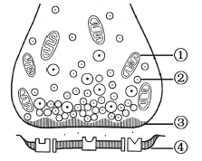
A．结构①为神经递质与受体结合提供能量
B．当兴奋传导到③时，膜电位由内正外负变为内负外正
C．递质经②的转运和③的主动运输释放至突触间隙
D．结构④膜电位的变化与其选择透过性密切相关
2015江苏卷18. 下图表示当有神经冲动传到神经末梢时,神经递质从突触小泡内释放并作用于突触后膜的机制,下列叙述错误的是（ ）
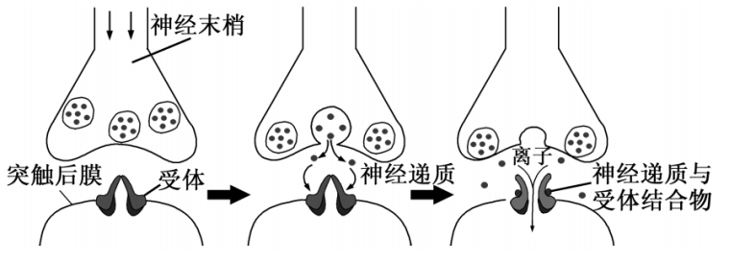
A. 神经递质存在于突触小泡内可避免被细胞内其他酶系破坏
B.神经冲动引起神经递质的释放,实现了由电信号向化学信号的转变
C. 神经递质与受体结合引起突触后膜上相应的离子通道开放
D. 图中离子通道开放后,Na+和 Cl-同时内流
2014江苏卷11. 下列关于神经兴奋的叙述，正确的是
A. 神经元受到刺激时，贮存于突触小泡内的神经递质就会释放出来
B. 神经递质与突触后膜上的受体结合，也可能抑制下一神经元
C. 兴奋在反射弧中的传导是双向的
D. 神经元细胞膜外Na⁺的内流是形成静息电位的基础
2016江苏卷26.（8分）为了研究神经干的兴奋传导和神经—肌肉突触的兴奋传递，将蛙的脑和脊髓损毁，然后剥制坐骨神经-腓肠肌标本，如下图所示。实验过程中需要经常在标本上滴加任氏液（成分见下表），以保持标本活性。请回答下列问题
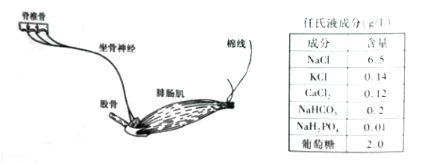
(1) 任氏液中维持酸碱平衡的成分有_______,其Na⁺/K⁺比与体液中______的Na⁺/K⁺比接近。
(2) 任氏液中葡萄糖的主要作用是提供能量，若将其浓度提高到15%，标本活性会显著降低，主要是因为______。
(3)反射弧五个组成部分中，该标本仍然发挥功能的部分有______。
(4)刺激坐骨神经，引起腓肠肌收缩，突触前膜发生的变化有______、______。
(5) 神经-肌肉突触易受化学因素影响，毒扁豆碱可使乙酰胆碱酶失去活性；肉毒杆菌毒素可阻断乙酰胆碱释放；箭毒可与乙酰胆碱受体强力结合，却不能使阳离子通道开放。上述物质中可导致肌肉松弛的有______。

